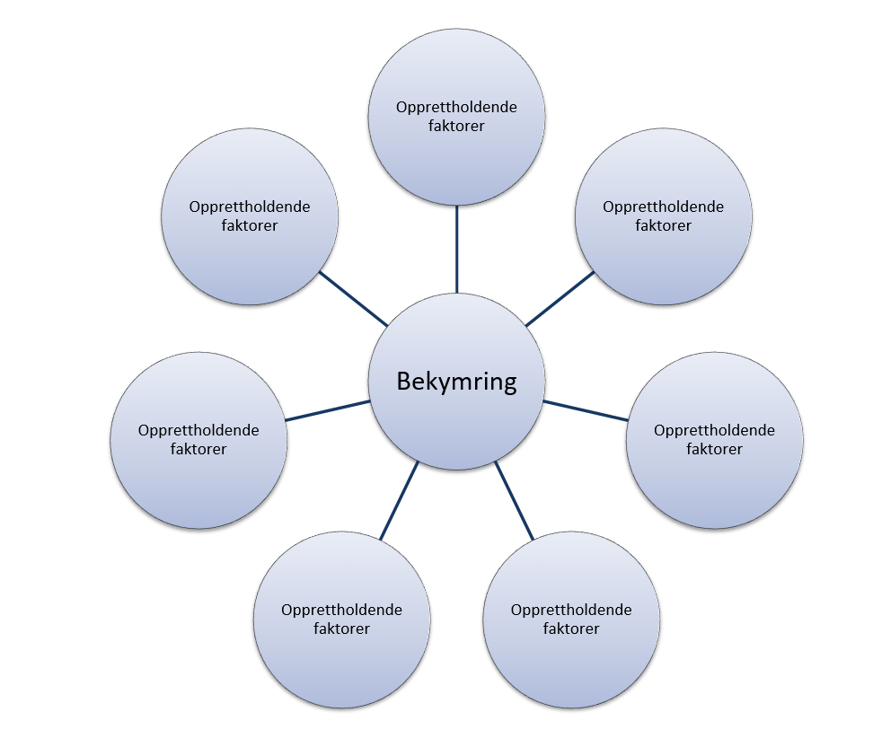
Analyse av bekymring

Valgte opprettholde faktorer | Tiltak inn i møtereferat fra tverrfaglig møter

